**美国教育者眼中的未来教育模式：**

**从steam教育到stream教育**

[**新东方前途出国**](http://liuxue.xdf.cn/)**小编**

美国发起的STEM教育，后来加了艺术（Arts）变成STEAM，现在又演进为STREAM，多出来的R指的就是写作。未来社会，写作是一项异常重要的团队协作和沟通能力。接下来就来为同学们全面介绍一下美国教育者眼中的未来教育模式：如何从STEM到STEAM再到STREAM。

　　美国马萨诸塞大学波士顿分校终身教授曾说道：“未来学校的学生着重学什么，它看重什么，可以从几个角度来看美国和其他国家实践的启示。”

**第一从PISA（Program for International Student Assessment 国际学生评估项目的缩写）的结果，也就是国际学生学习成绩的比较来看有什么启示。**这个是第一次中国参加PISA考试中阅读（Reading）部分的成绩，我们比较一下美国、OECD（经济合作与发展组织，欧洲）和台北、香港、上海这些中国城市学生成绩的分数。

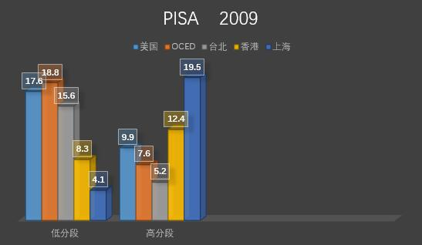

　　（此图片来源于网络）

　　很明显，高分段里面中国占19%，美国高分段里面占10%，低分段中国只占5%，美国占17%，谁好谁坏？我们再比比数学，数学更明显，中国数学高分段占了50%，美国只占了10%，相差巨大。科学也是差不多的趋势。

　　这三个最主要的课程比下来中国最好，那为什么还有好多人要去美国学习呢？后来，PISA考过以后英国特地派团到中国来学习，一年之后，又回去写了一个报告，内容是中国的数学掌握性学习的报告。

　　这说明什么？说明中国在数学的掌握性学习上面非常好，这方面是美国和英国人的短板，他们要学习。那我们有什么短板呢？这是值得我们思考的。**未来学校学什么，实际上就应该是继续发扬我们的长处，然后改进我们的短处。**

　　未来的学校不是说全部丢掉重来，最危险的事情是做教育的人跟其他行业的人一样，一有风吹草动，就全部快速地变化，然后就有钟摆现象，就是折腾。

回过头来，未来的学校学什么呢，就是要让孩子全面发展，也就是指心智和体力都要发展，心智方面又包括学术的和非学术的，学术里面又包括知识和能力的，知识又包括考核制度。

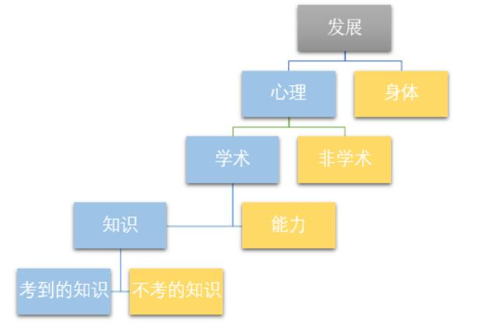

**中国学生更擅长蓝色部分的学习**

　　（此图片来源于网络）

　　那我们如果把这个作为两条线，就等于好比全面发展的两条腿，全面的人应该两条腿都发达，不全面就是某一条发达，另外一条不发达，中国哪一条腿发达？刚才PISA的成绩就反映了这一点，中国考的都特别好，中国现在缺的是黄色这边的，蓝色部分是不错的，这是第一个反思。我们非常欣赏朱永新老师提出的新教育的核心的计划——让师生过一个幸福、完整的教育生活，如果我们只做左边那条就不完整，两条都一起做那就是完整。

**未来学校更强调 “核心素养”**

**第二，现在大家都在谈核心素养，那么核心素养对于建立未来学校和学什么有什么启示呢？**

**中国的核心素养模式，包括三块：**

　　第一块文化基础，中国悠久的文化，所以一谈到文化基础中国就有文化底蕴；

　　第二块科学素养，批判性思维、创造性思维，这个目的是学会学习；

　　第三块就是社会，除了自我发展还要做社会人，社会是责任担待，公民的意识问题。

　　我们来看看美国人，美国人也在总结，未来的学校学什么。**美国人认为核心是能力——创新、批判、沟通、合作。**

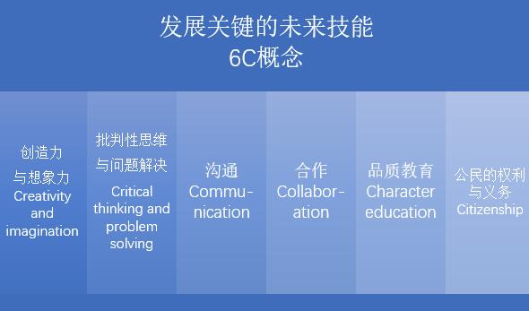

**美国的核心素养——“6C”**

　　（此图片来源于网络）

　　前面两个“创新和批判”大家知道，创新的第一条件是批判，所以美国人经常讲你有什么不同意见和不同想法，因为他要造成不一样的氛围，然后才可以创新。另外，互联网特别强调合作，互相理解，就是沟通合作很重要。

　　但是跟我们的“社会人”认知不同的是，他的社会人是建立在个体人的情况下，所以特别强调独立的个体，每个人都有独立的品质，放到大的社会来讲又特别强调公民，公民实际上就是担当和奉献这两个东西。

整合以上四个要素做一个对照的话，我们可以看到中美的同异。第一个相同的，大家都体会到未来的学校就是为未来服务的，不要看太远的未来，就看现在的未来也就是21世纪，需要的就是创新、批判、沟通、合作。

实际上未来的学校强调的就是一个东西——核心素养。如果把核心素养换回到学习里面，我们学会什么能力呢，**就是学会面对复杂情境下的解决问题的能力，以及面对高速发展的信息社会的能力。**

**写作能力日益重要**

　　另外，大家特别热衷谈论STEM，这个也代表了未来学校学什么的趋势。

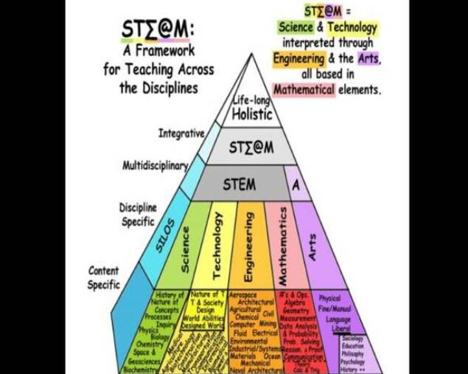

**STEAM构成图**

　　（此图片来源于网络）

　　从最初的STEM，后来加上“A（Art艺术）”成为STEAM，再到现在的STREAM，当中又加入了R。这个R是什么呢，就是现在讲的写作能力（wRiting)。为什么写作能力这样重要？因为团队合作最重要的是写作。

　　写作非常非常重要。阅读是进，写作是出，如果要证明我们的学生很厉害，那还得看他写了什么，美国最痛苦的就是很多人不会写。

**未来的课程是跨学科整合**

　　过去美国所进行的尝试传递给我们一个信息，就是将来的课程不是独立的，更多是整合的。**如果未来的学校学的东西是整合的，那该怎么教，教学有什么特点呢？**

　　从深度学习来讲，为什么提出深度学习，是因为互联网对传统教学模式的挑战。互联网之前的大学，教授站在讲台上对着所有人讲，而现在很明摆的老师角色变了，学生的学习媒体也变了。以前的老师是中心，学生都在听老师传授知识，现在更多的是学生做展示。**深度学习不很看重对知识的认识，强调的是它的连接性。**因为碎片化知识到处都有，而对信息的加工连接却并不常见。**未来的学校，实际上就是尽量利用信息的技术把我们低层面的东西交给学生去自学，然后更多的是活动。**所以未来学校和传统的学校课堂不同，很明显，传统的大部分时间都在下层，未来都在上层。

**摘自互联网《百度文库》 作者不详**